**КНИЖНАЯ ЗАКЛАДКА**

**Слайд 1** Уже много столетий читают книги, и примерно столько же существуют книжные закладки. Закладка для книги - это помощник читателя, который иногда представляет собой настоящее произведение искусства.

**Слайд 2** Книжные закладки давно живут между страниц книг и в состоянии рассказать нам много интересного о прошлом. Книжные закладки появились еще в 13 веке, делались они из кожи и велюра, позже из ткани и плотной бумаги. Каких только закладок не было - шелковые, вышитые, с различной символикой и видами, портретами королей и королев.

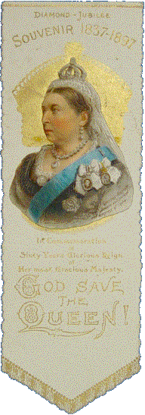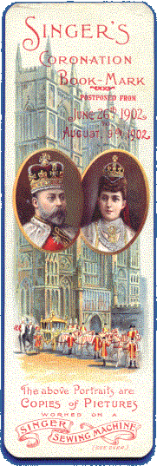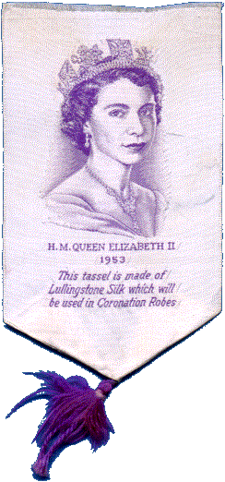

Египетские писцы приклеивали на свитки кусочки папируса. Средневековые книжники отмечали страницы фолиантов петельками из кожи, пергамента или плотной ткани.

**Слайд 3** В XIX веке читающие дамы нередко отдавали предпочтение цветам …

Вспомним А.С.Пушкина: "Цветок засохший, безуханный, Забытый в книге вижу я..."

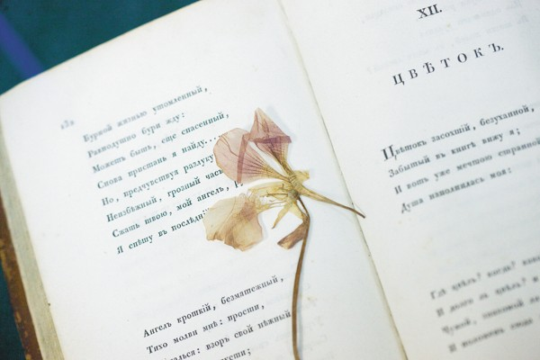

[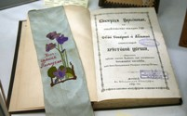](http://pics.livejournal.com/anastasia_u/pic/00010p5a/) [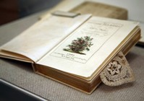](http://pics.livejournal.com/anastasia_u/pic/00013xq7/)

**Слайд 4** Барышни XIX века закладывали страницы книг вот такими кружевными платочками

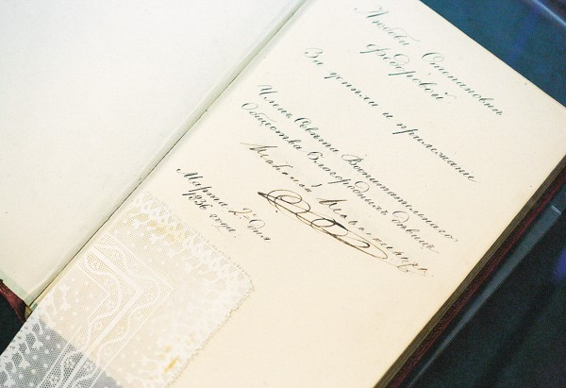

**Слайд 5** Если бы Александр Сергеевич дожил до 60-х годов XIX века, он, наверное, был бы разочарован тем, что дамы второй половины столетия все реже пользуются цветами в качестве закладок. На смену засохшим лютикам и ромашкам пришли закладки массового производства.

А с 80-х годов XIX века закладки стали печатать на бумаге, и они постепенно превратились в то, что мы сегодня называем «рекламный носитель».

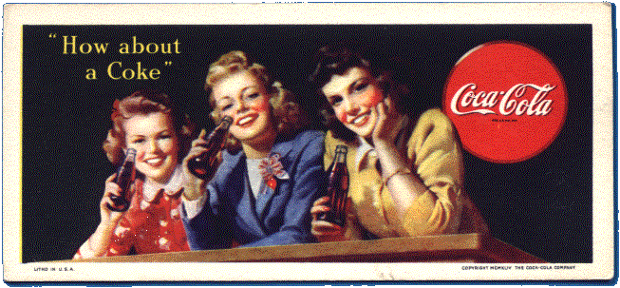

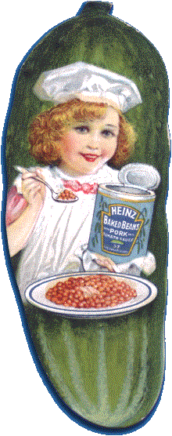

**Слайд 6** На закладках печатались календари и адреса книжных магазинов, умные мысли и горячие призывы. Были, да и сейчас существуют, закладки с полезной информацией: единицы измерения, таблица умножения, формулы для школяров, виды городов, памятные даты, животные и птицы – уголька мелкого, но много всегда можно было с пользой подбросить жадному до знаний читателю.

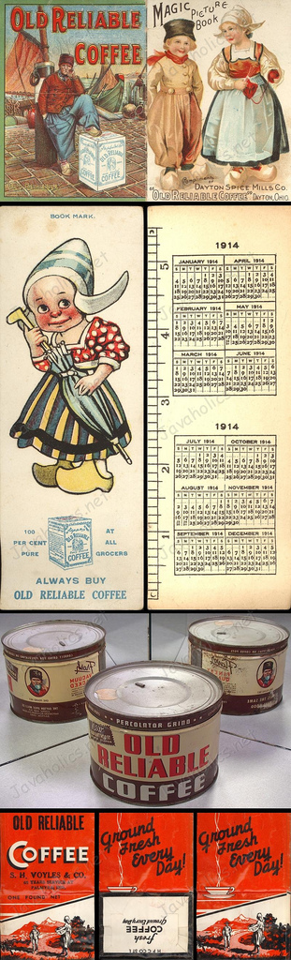 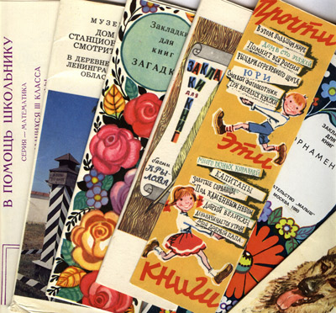

**Слайд 7** А поскольку реклама - двигатель торговли, продвигающие свой товар умельцы порой просто поражают воображение. Представьте: вы открываете красочный журнал и видите на глянцевой странице... препротивного таракана. Если вы хорошо владеете собой, то сможете заметить - это очень художественно выполненная закладка, вытянув которую можно получить информацию о средствах борьбы с нежелательными "соседями".

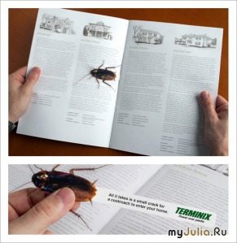

**Слайд 8** На рубеже XIX - XX в. возникла мода на металлические закладки различной конфигурации, напоминавшие скрепки. По форме они напоминали ножи для разрезания бумаги. В области рукоятки делалась выемка или накладная деталь для зажима страницы. Рукоятки украшались гравировкой, литьем, часто в сочетании со слоновой костью, эбеновым деревом, перламутром. Иногда встречались и забавные надписи: "Вот твоя страничка" или "Я тут заснул".

Однако, по – прежнему, оставалась в моде авторская, индивидуальная закладка, выполненная вручную.

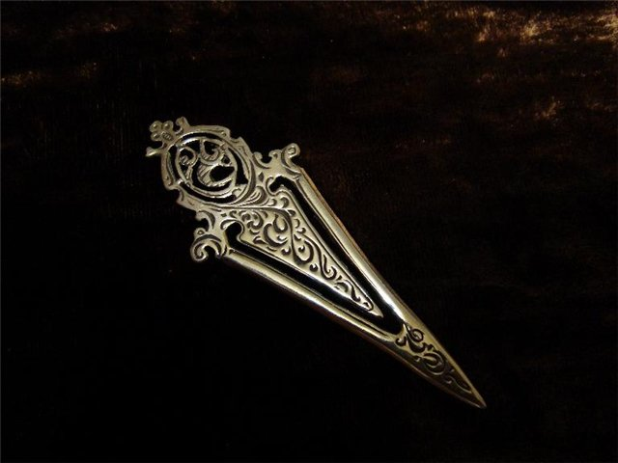

**Слайд 9** Сегодня чтением книг увлекаются многие, и когда возникает вопрос, что же подарить такому человеку, рукодельницы без труда на него отвечают **– оригинальную закладку для книг, изготовленную своими руками**. И это неудивительно, ведь даже дизайнеры не оставили без внимания эти простые на первый взгляд вещицы. Современные закладки для книг поражают своим разнообразием и вариантами исполнения. Их делают в виде сказочных существ, больших скрепок, протянутых ладоней, просто животных.

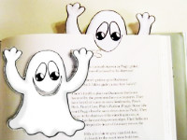[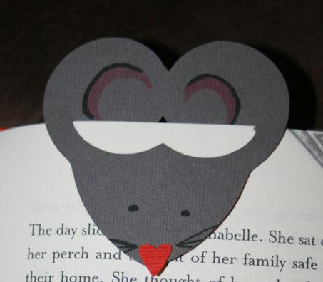](http://klub-drug.ru/wp-content/uploads/2011/06/zdjecieb4663_0.jpg)

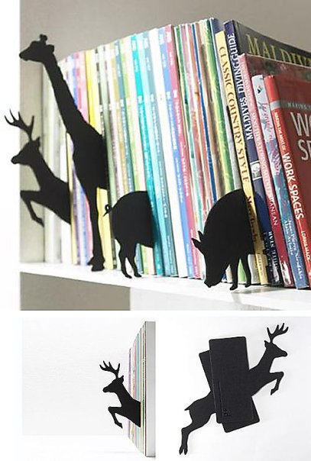

**Слайд 10** Скрепки давно многими используются в качестве закладок. Но эта скрепка-закладка имеет к тому же необычный дизайн. Она выполнена в виде человека, застрявшего между страницами.

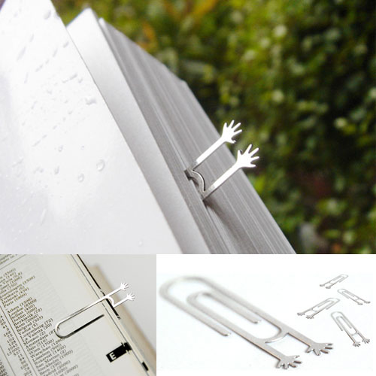

**Слайд 11** Вариаций – множество. Закладки создаются в единственном экземпляре

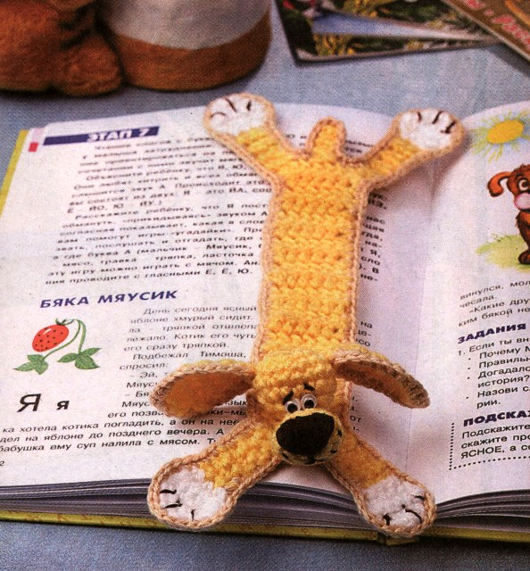

**Слайд 12** или набором из 5-10 штук.

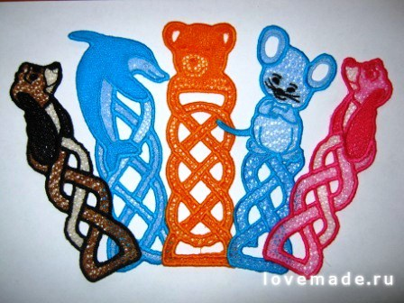

**Слайд 13** Для создания используют различные материалы. Существуют даже закладки из нержавеющей стали.

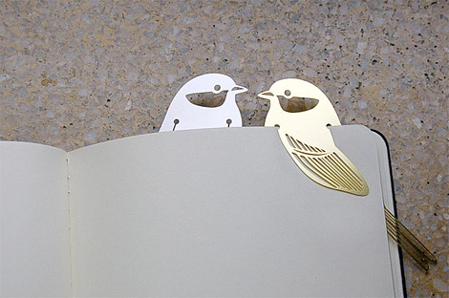

**Слайд 14** Есть и суперсовременные закладки, как, например закладки-светильники, где ваша книга будет выполнять роль крыши.

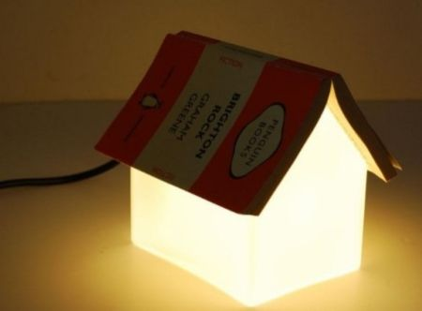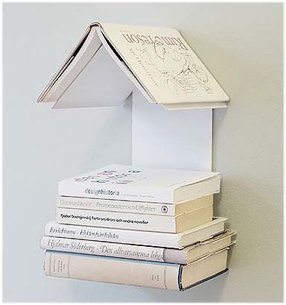

**Слайд15** Эта закладка представляет собою красочную резинку, которую легко можно обернуть вокруг страницы, направив указатель на нужную строчку.

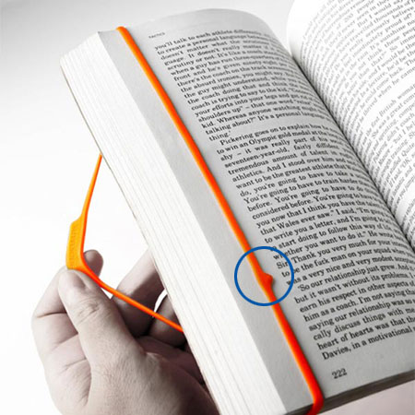

**Слайд16** Искусство закладки имеет национальный колорит. Закладка как сувенир дает представление о стране, истории, художественной культуре народа, его традициях и эстетических идеалах. Компактность и легкость закладки для перевозки делает ее идеальным туристическим сувениром.

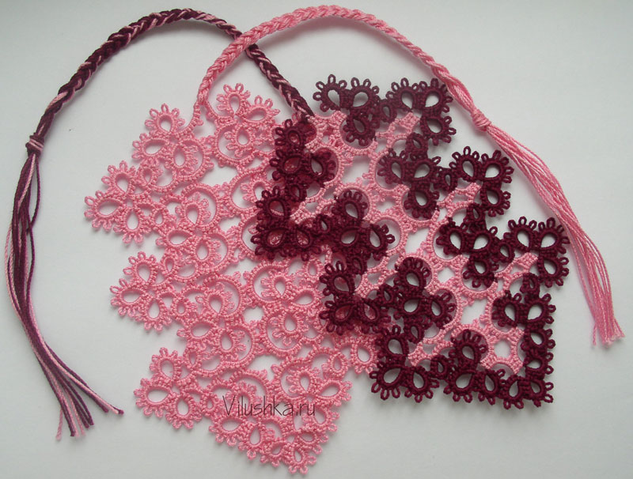

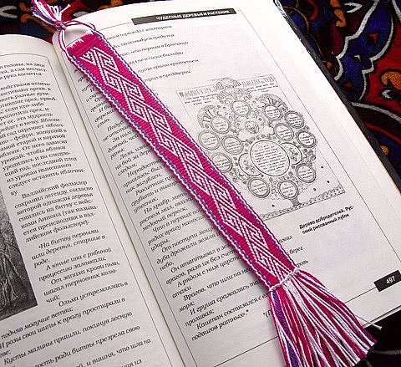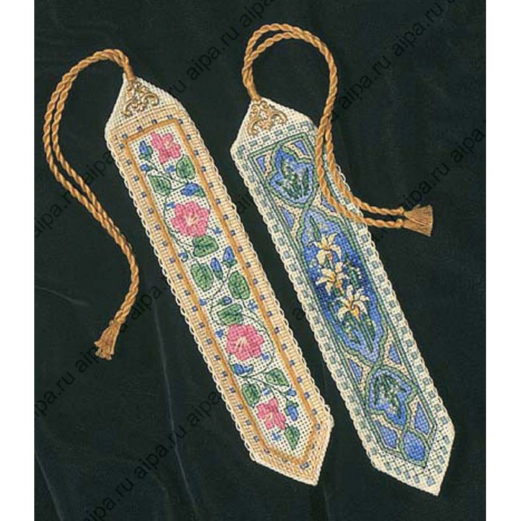

Закладка - замечательный подарок. Ведь этот маленький полезный предмет не потребует выделения места ни в доме, ни в офисе, не нарушит сложившийся в них стиль – он скромно займет место в книге, альбоме, органайзере ваших друзей, не раз напоминая им о Вас.

Мы хотим, чтобы наши маленькие закладки напоминали Вам о нас и помогали Вам хорошо учиться.

**Слайд 17**